ТЕЛЕФОНЫ  единой службы спасения:  101, 112  8-(385)-32-4-33-55  8-(385)-32-4-33-44. | МКУ «Управление по делам ГОЧС  города Новоалтайска»  Памятка  о мерах безопасности и правилах поведения на льду  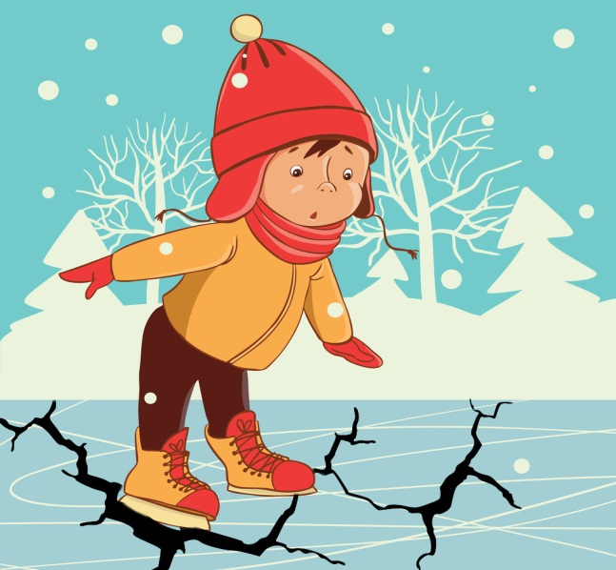
ТЕЛЕФОНЫ  единой службы спасения:  101, 112  8-(385)-32-4-33-55  8-(385)-32-4-33-44. | МКУ «Управление по делам ГОЧС  города Новоалтайска»  Памятка  о мерах безопасности и правилах поведения на льду
Это нужно знать!  - Безопасным для человека считается лед толщиною не менее 10 сантиметров в пресной воде и 15 сантиметров в соленой;  - В устьях рек и притоках прочность льда ослаблена. Лед непрочен в местах быстрого течения, бьющих ключей и стоковых вод, а также в районах произрастания водной растительности, вблизи деревьев, кустов и камыша;  - Если температура воздуха выше 0 градусов держится более трех дней, то прочность льда снижается на 25 %;  - Прочность льда можно определить визуально: лед голубого цвета - прочный, белого - прочность его в 2 раза меньше, серый, матово-белый или с желтоватым оттенком лед ненадежен  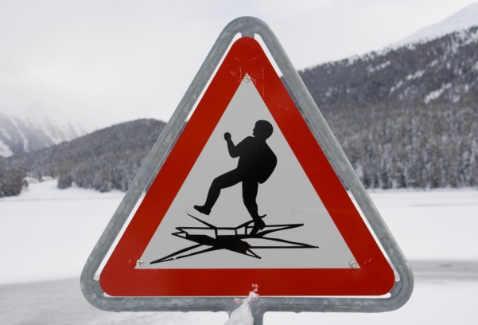 | Что делать, если вы провалились под лед?  - Не паникуйте, не делайте резких движений, стабилизируйте дыхания;  - Раскиньте руки в стороны и постарайтесь зацепиться за кромку льда, придав телу горизонтальное положение по направлению течение;  - Попытайтесь осторожно налечь грудью на край и забросить одну, а потом и другую ногу на лед;  - Если лед выдержал, перекатываясь, медленно ползите к берегу;  - Ползите в ту сторону, откуда пришли – лед здесь уже проверен на прочность.  Что делать если нужна ваша помощь?  - Вызовите скорую медицинскую помощь или спасателей  - Возьмите длинный предмет: палку, веревку, шарф или ремень  - Лягте на живот, подползите к пролому, за три-пять метров киньте пострадавшему конец веревки, палки или ремня, вытяните его из воды и ползком выбирайтесь из опасной зоны  - Вытащенного человека нужно немедленно переодеть в сухую одежду, растереть кожу до покраснения, дать горячий чай, заставить двигаться, чтобы он согрелся
Это нужно знать!  - Безопасным для человека считается лед толщиною не менее 10 сантиметров в пресной воде и 15 сантиметров в соленой;  - В устьях рек и притоках прочность льда ослаблена. Лед непрочен в местах быстрого течения, бьющих ключей и стоковых вод, а также в районах произрастания водной растительности, вблизи деревьев, кустов и камыша;  - Если температура воздуха выше 0 градусов держится более трех дней, то прочность льда снижается на 25 %;  - Прочность льда можно определить визуально: лед голубого цвета - прочный, белого - прочность его в 2 раза меньше, серый, матово-белый или с желтоватым оттенком лед ненадежен | Что делать, если вы провалились под лед?  - Не паникуйте, не делайте резких движений, стабилизируйте дыхания;  - Раскиньте руки в стороны и постарайтесь зацепиться за кромку льда, придав телу горизонтальное положение по направлению течение;  - Попытайтесь осторожно налечь грудью на край и забросить одну, а потом и другую ногу на лед;  - Если лед выдержал, перекатываясь, медленно ползите к берегу;  - Ползите в ту сторону, откуда пришли – лед здесь уже проверен на прочность.  Что делать если нужна ваша помощь?  - Вызовите скорую медицинскую помощь или спасателей  - Возьмите длинный предмет: палку, веревку, шарф или ремень  - Лягте на живот, подползите к пролому, за три-пять метров киньте пострадавшему конец веревки, палки или ремня, вытяните его из воды и ползком выбирайтесь из опасной зоны  - Вытащенного человека нужно немедленно переодеть в сухую одежду, растереть кожу до покраснения, дать горячий чай, заставить двигаться, чтобы он согрелся

